广电手机号注销流程是什么样的啊视频教学下载

## 广电手机号注销流程详解：视频教学下载指南

随着通信市场的不断变化，用户更换手机号码的需求日益增加。对于中国广电的用户来说，了解如何注销手机号以及相关流程至关重要。本文将为您详细解析广电手机号注销的流程，并提供视频教学下载指南，帮助您轻松完成注销操作。

### 一、注销广电手机号的流程

1. **拨打客服热线咨询**：

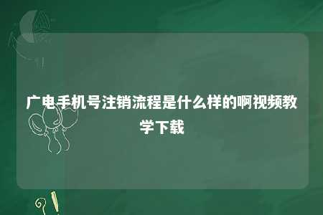

* 1. 您可以拨打中国广电客户服务热线（10099），询问如何注销您的手机号码。客服人员会为您提供详细的注销步骤和注意事项。

1. **官网查询注销流程**：
   1. 访问中国广电官方网站，在“客户服务”或“用户中心”栏目中查找“手机号注销”相关页面，按照页面提示进行操作。
2. **前往当地服务部门**：
   1. 携带有效证件（身份证、SIM卡等）前往当地中国广电服务部门，由专业工作人员协助您完成注销手续。
3. **线上注销**：
   1. 通过以下几种线上途径进行注销：
      1. **广电网上营业厅**：登录个人账号，按照页面提示进行手机号注销。
      2. **手机APP**：下载并登录中国广电手机APP，进入“我的”页面，选择“服务”-“销户”进行操作。
      3. **在线客服**：通过中国广电官方网站或APP的在线客服功能，发送“销户”请求。

### 二、视频教学下载指南

为了方便用户更好地了解注销流程，中国广电官方提供了详细的视频教学，以下是下载视频的步骤：

1. **访问中国广电官方网站**：
   1. 在网站首页或“客户服务”栏目中查找“视频教学”或“常见问题解答”相关链接。
2. **选择视频教程**：
   1. 在相关页面找到关于手机号注销的视频教程，点击进入观看。
3. **下载视频**：
   1. 视频播放页面通常会有下载按钮，点击后选择合适的下载格式（如MP4）保存到您的设备。
4. **观看视频教程**：
   1. 下载完成后，您可以在任何支持播放的设备上观看视频教程，了解注销流程的每一个步骤。

### 三、注意事项

* **确保账户余额充足**：在注销前，请确保您的手机号账户余额充足，以免产生欠费。
* **解绑相关服务**：在注销前，请确保您的手机号已经解绑了各类在线服务和绑定账户。
* **隐私保护**：在注销过程中，请妥善保管您的个人信息，避免泄露。

通过以上步骤，相信您已经对中国广电手机号注销流程有了清晰的了解。如有疑问，可随时关注中国广电官方网站或联系客服获取帮助。祝您顺利注销手机号！

文章地址：<https://www.yyzq.team/post/387439.html>